# 6 PENGENALAN GAME DAN UNITY

|  |  |  |
| --- | --- | --- |
| **NIM** | : | 2118077 |
| **Nama** | : | Abdul Wahid |
| **Kelas** | : | B |
| **Asisten Lab** | : | MARIA AVRILIANA SURAT LELAONA (2218096) |
| **Baju Adat** | : | Pangasi Baju Adat sunda (jawa barat) |
| **Referensi** | : | <https://akcdn.detik.net.id/community/media/>  visual/2022/04/20/pakaian-adat-jawa-barat-5_43.jpeg?w=700&q=90 |

## Tugas 6 : Menerapkan 3D Modeling

1. **Membuat Akun Unity**
2. Buka website https://unity.com/, lalu klik di kanan atas, pilih Create a Unity ID

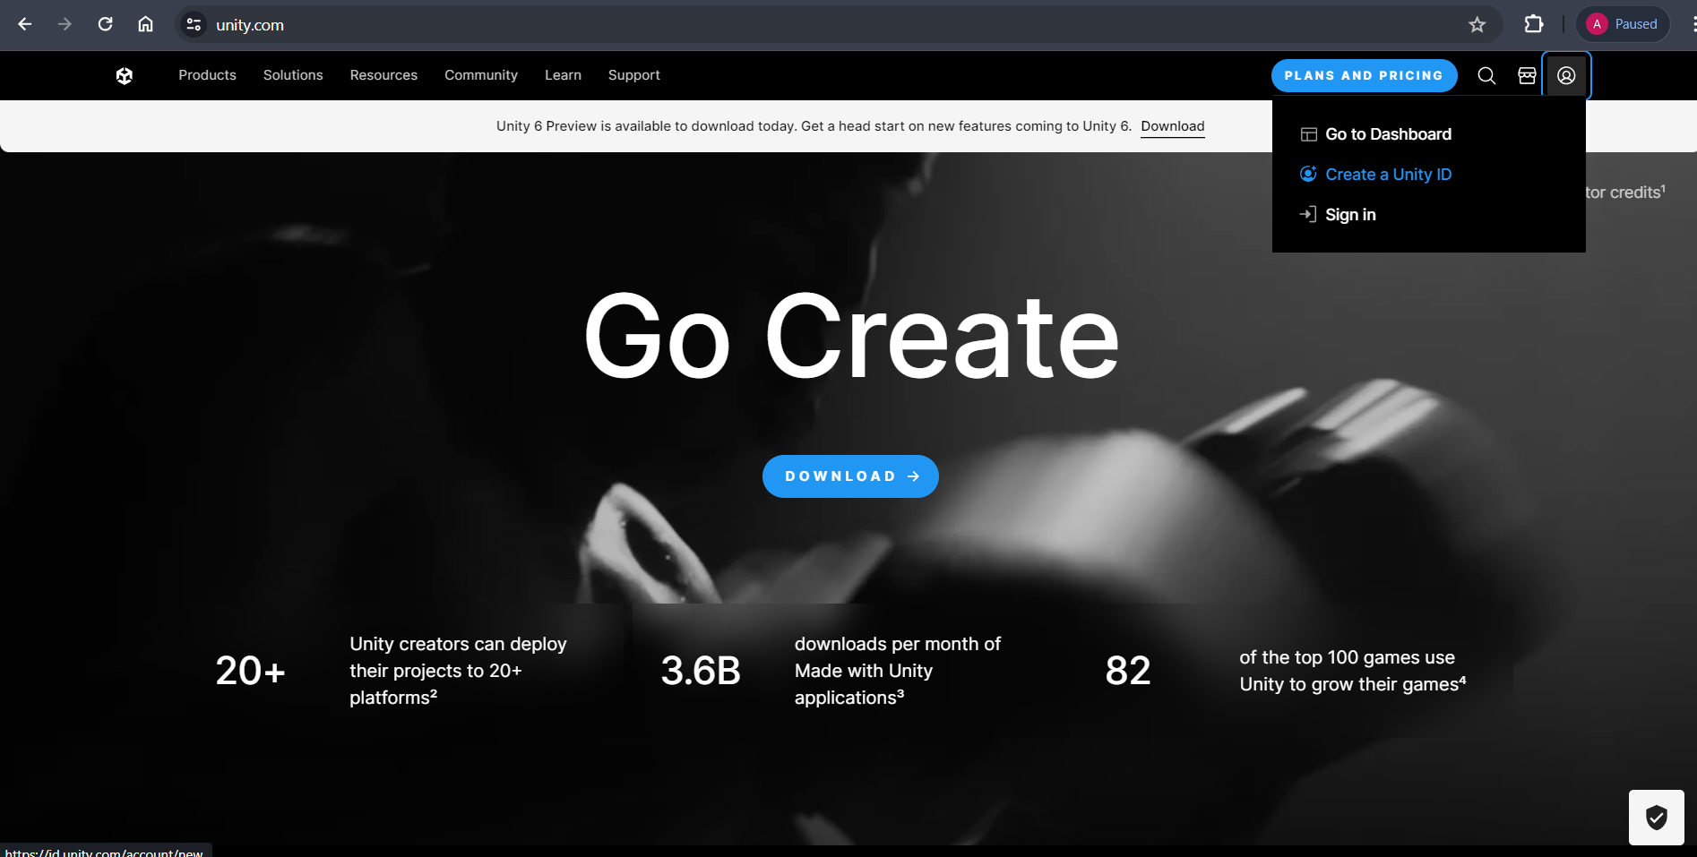

### Tampilan Membuat Akun

1. Selanjutnya isi informasi email, Password username dan full name, lalu centang captcha dan klik Create a Unity ID, atau bisa menggunakan login Google, atau Facebook dibagian bawah.

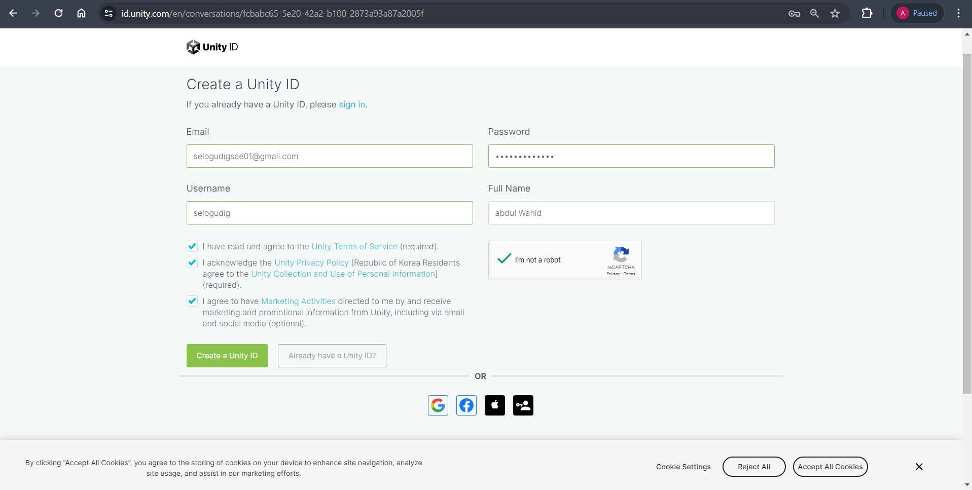

### Tampilan Form Buat Akun

1. Setelah konfirmasi email, login menggunakan email dan password yang sudah dibuat.

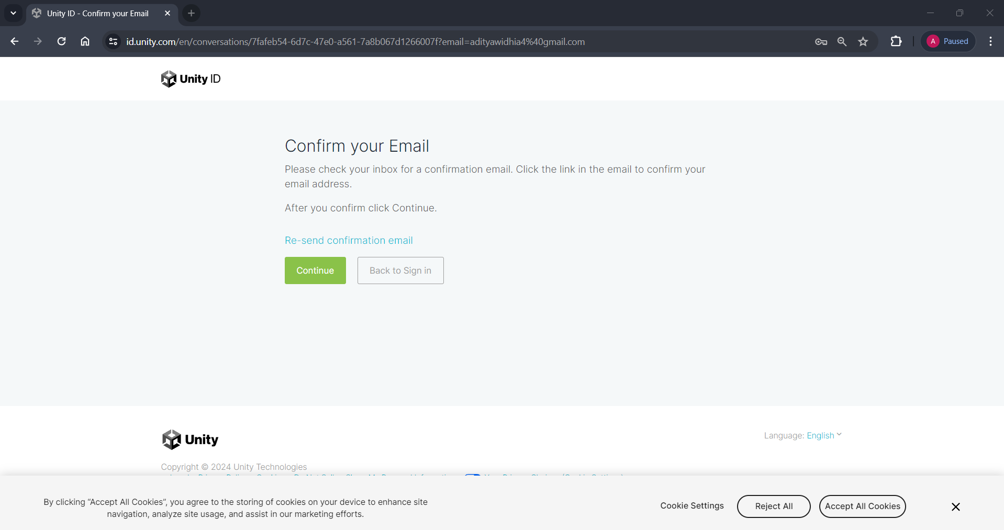

### Tampilan Form Login

1. Setelah itu cek pada gmail, untuk mengkonfirmasi akun, seperti dibawah ini

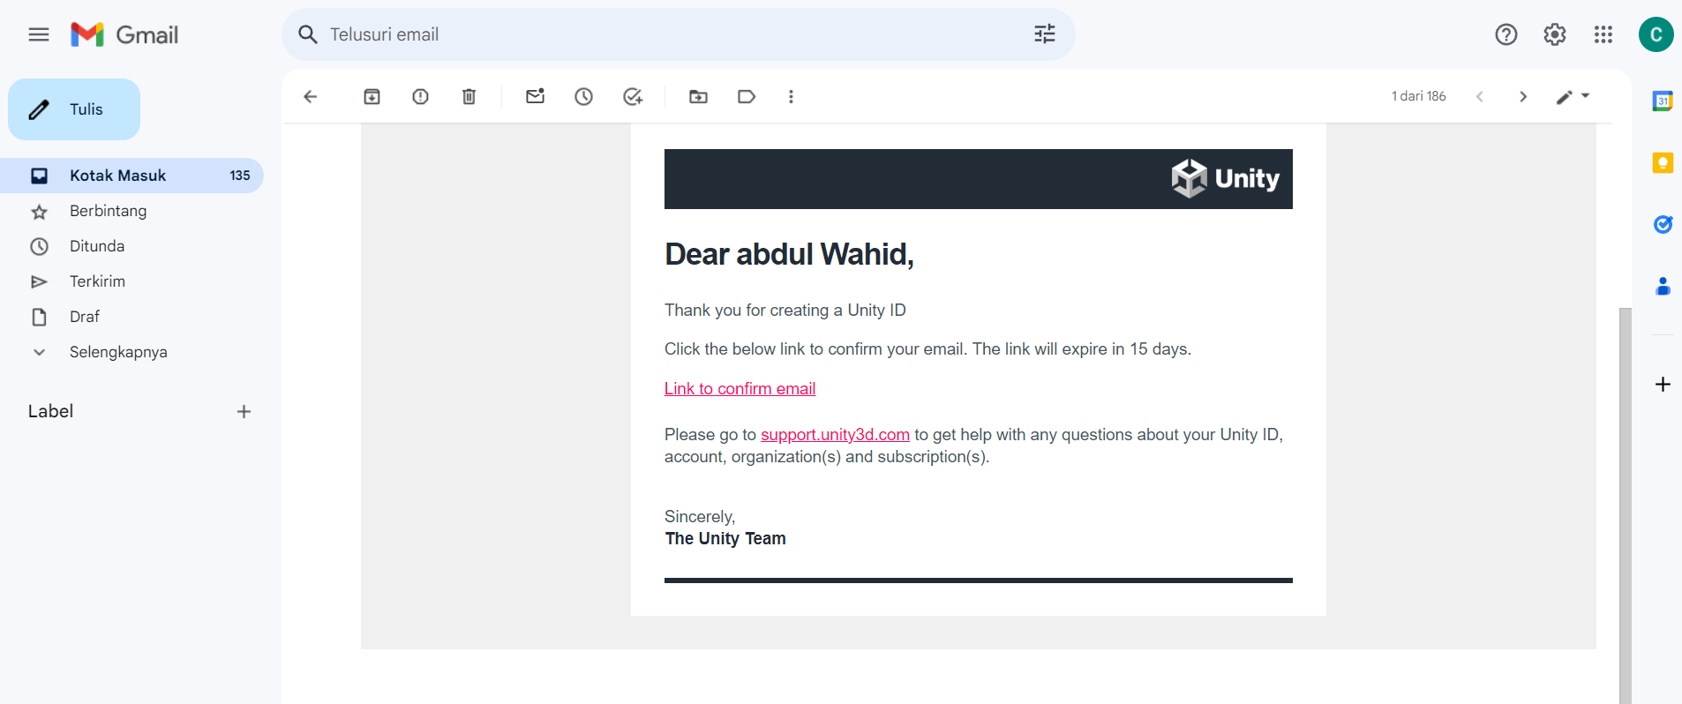

### Tampilan Cek Email

1. Lalu buka lagi website https://unity.com, dan lakukan Sign In.

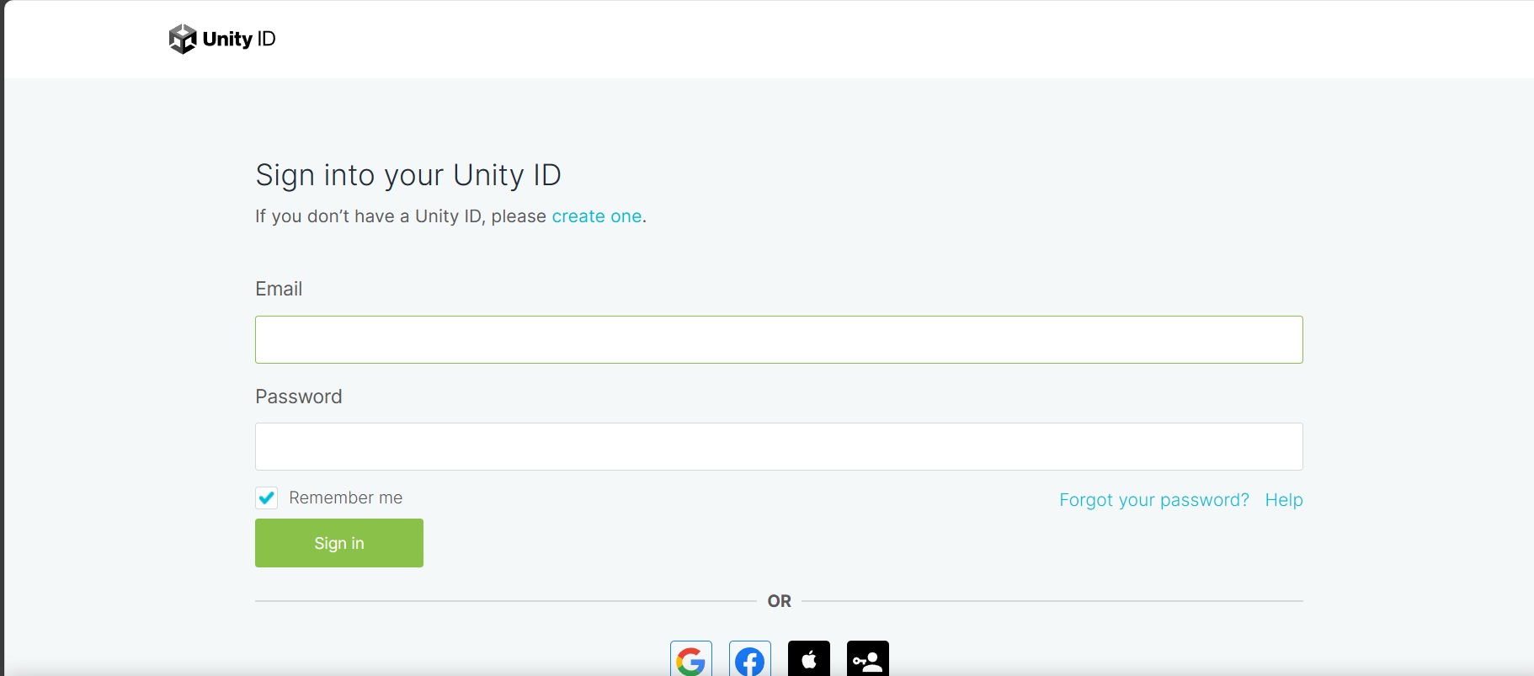

### Tampilan Sign in

1. Lalu buka lagi website https://unity.com, dan lakukan Sign In.

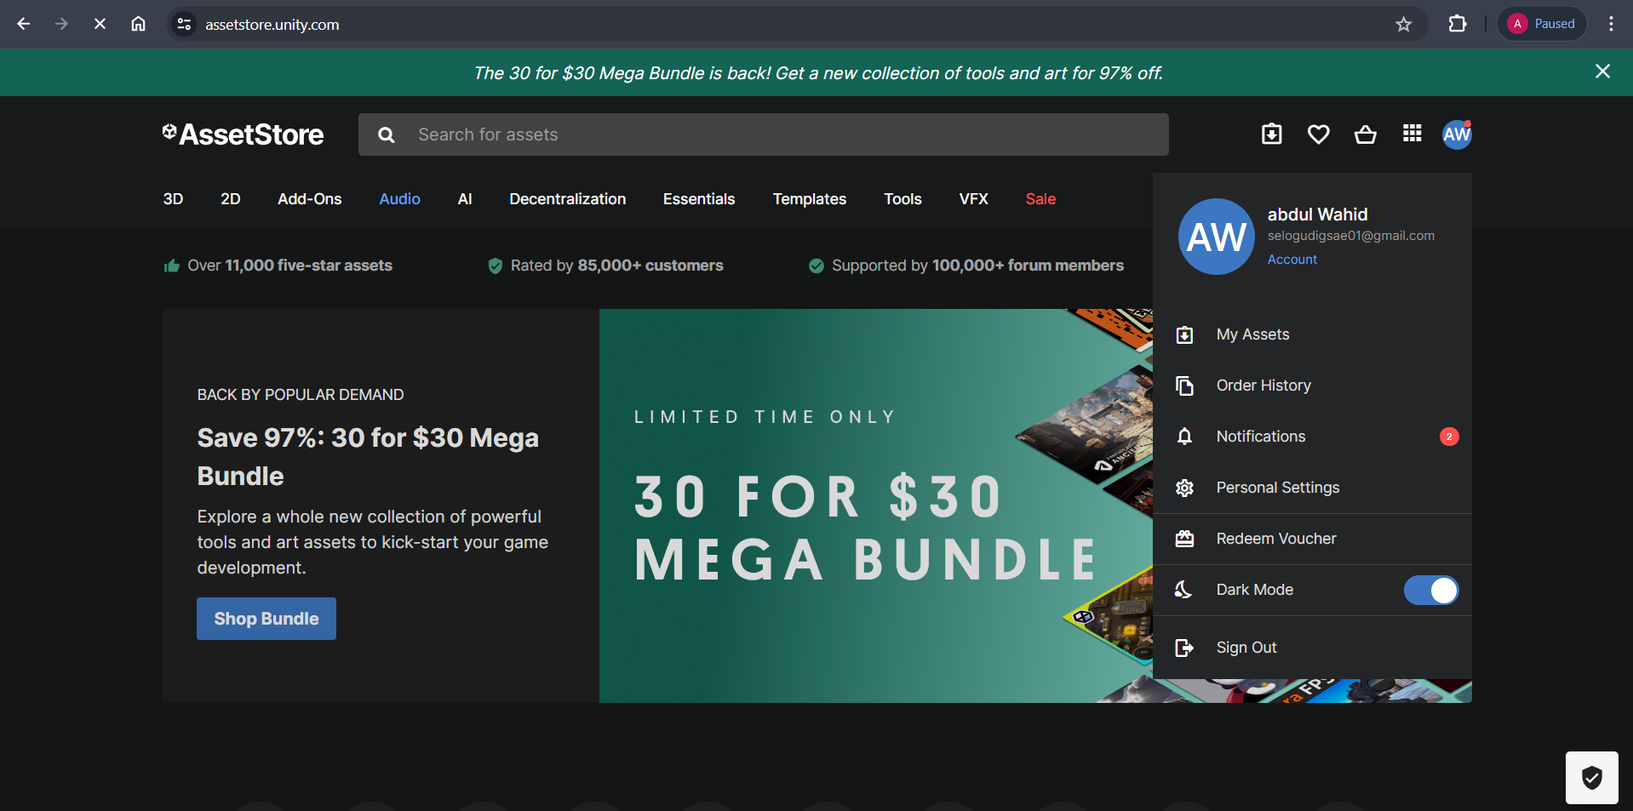

### Tampilan setelah sign in

1. Setelah itu download file yang dibutuhkan pada website Unity, seperti file dibawah ini

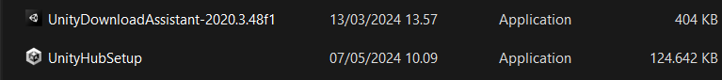

### Tampilan File Download

1. Setelah selesai install, maka akan langsung terbuka Unity Hub seperti dibawah ini dan lakukan Sign In.

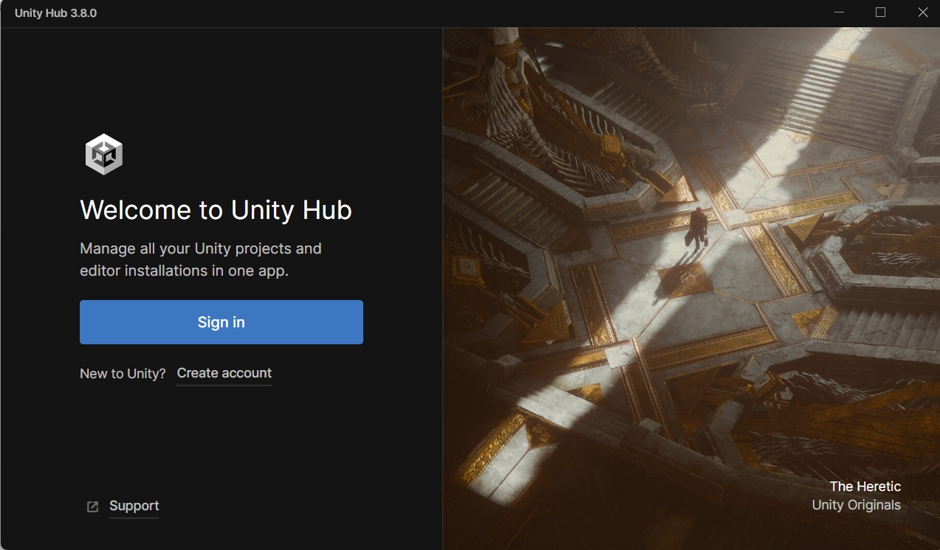

### Tampilan Unity Hub

1. Jika ada peringatan seperti dibawah, klik Agree untuk mendapatkan lisensi Unity

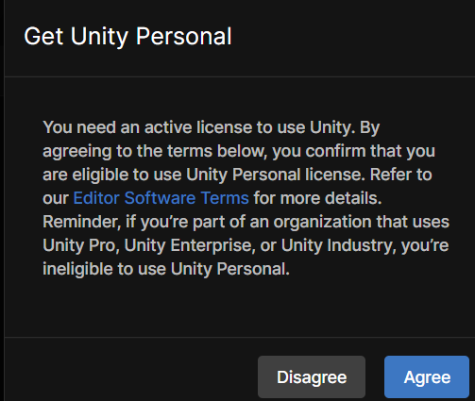

### Tampilan Get License

1. Setelah itu install Unity 2020.3.48 pada direktori, pada tahapan Choose Component pilih Unity 2020.3.48, Windows Build Support, dan Microsoft Visual Studio 2019 (jika belum ada)

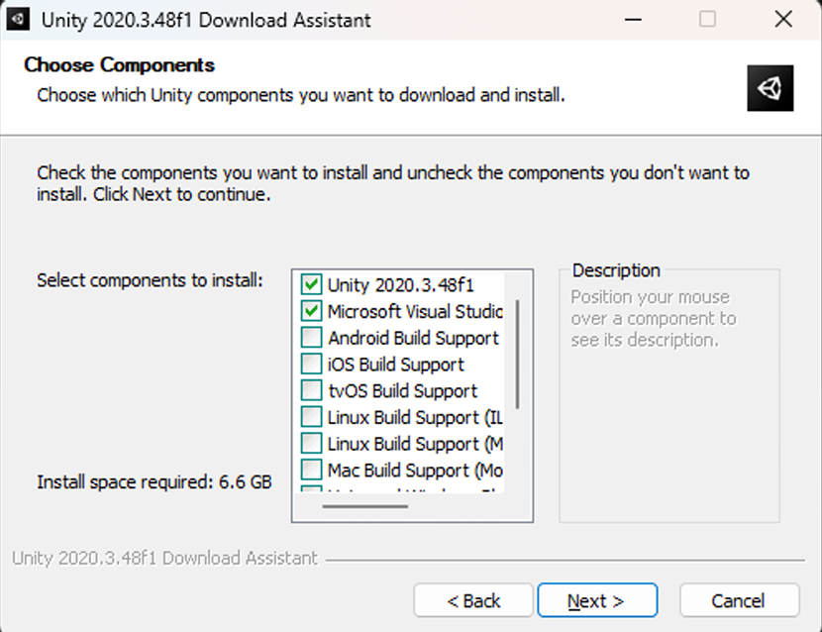

### Tampilan Pilih Component

1. Tunggu proses download dan install selesai.

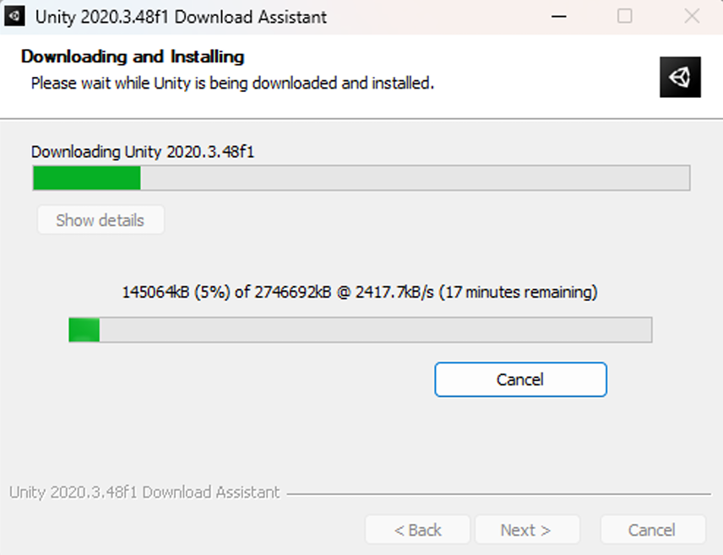

### Tampilan Install Unity

1. Install selesai.

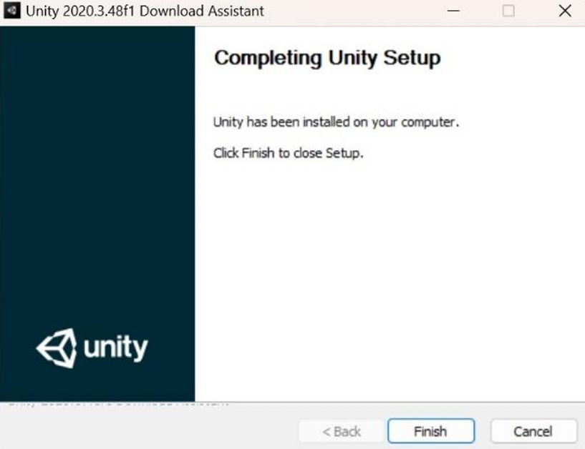

### Selesai

1. Lalu masuk ke akun yang sudah di buat

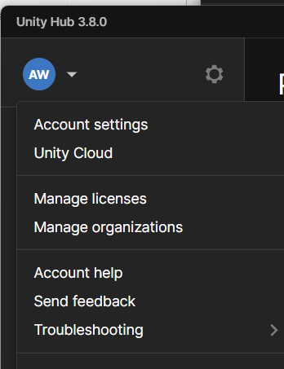

### Tampilan ligin unity Hub

1. **Import Asset**
2. Masuk ke website https://assetstore.unity.com/ dan pastikan sudah login, lalu pilih asset yang ingin digunakan, lalu buka asset tersebut, lalu klik Add to My Assets.

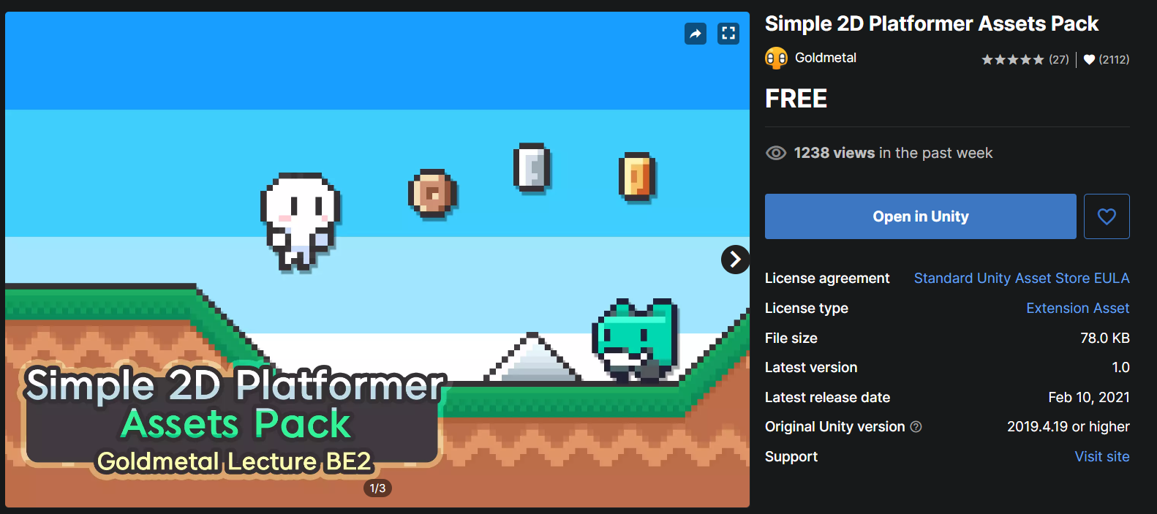

### Tampilan Add Assets

1. Buka aplikasi Unity versi 2020., pilih New Project

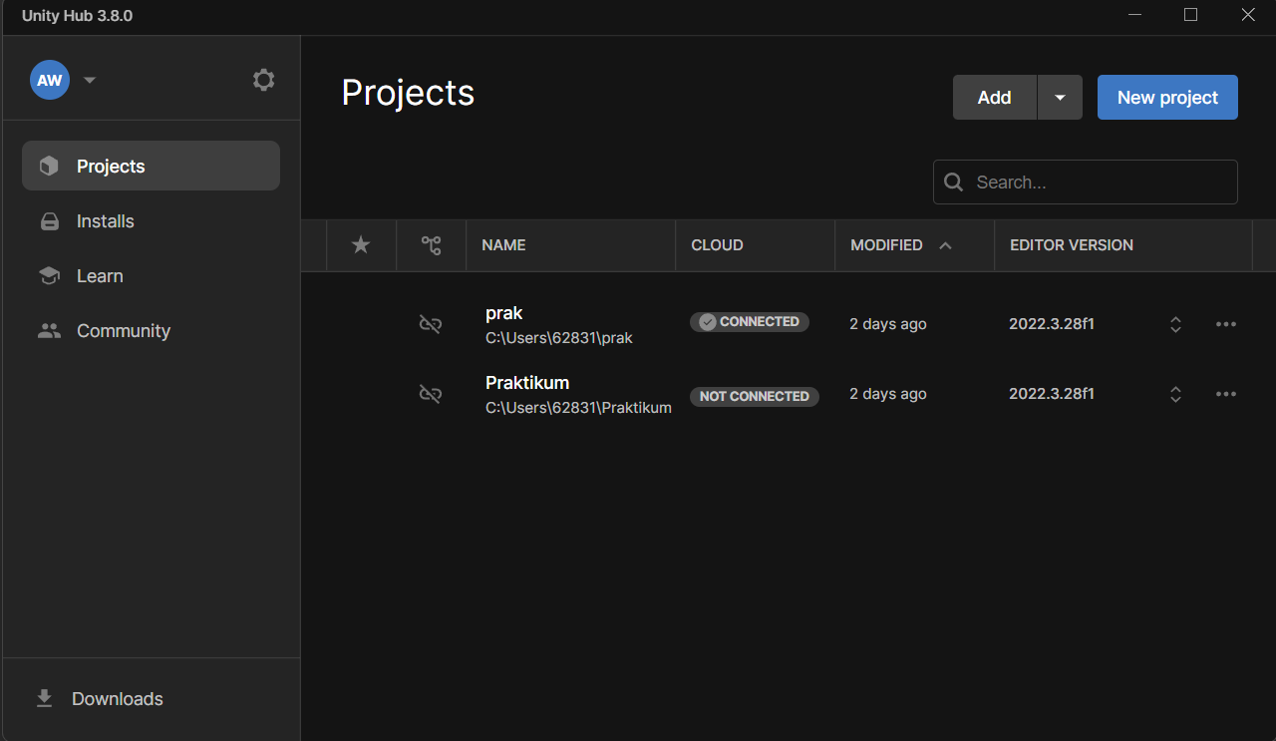

### New Project

1. Pastikan sudah login menggunakan akun Unity yang dibuat sebelumnya, Isikan nama projek, pilih lokasi penyimpanan file yang diinginkan atau dibiarkan saja dan pilih 2D, karena akan membuat game 2D platform, jika sudah Crate Project

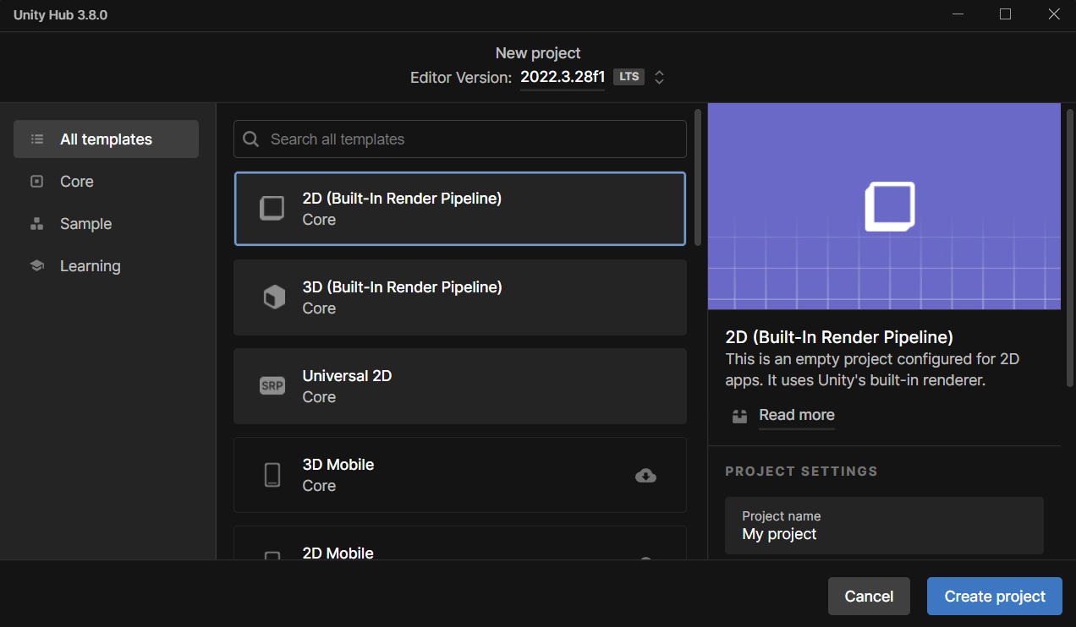

### Crate Project

1. Setelah dilakukan create project maka tampilan projectnya akan seperti ini.

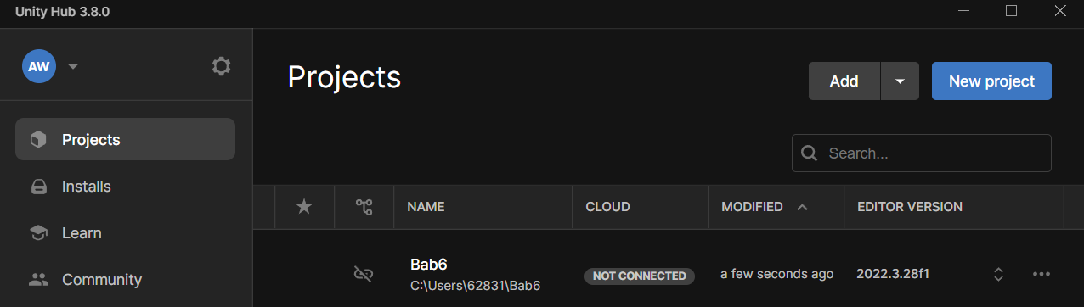

### Tampilan Project

1. Setelah unity terbuka, kembali lagi ke browser yang membuka My Assets tadi, lalu klik Open in Unity asset yang tadi sudah ditambahkan

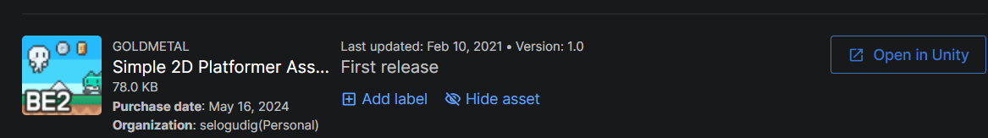

### Tampilan My Assets

1. Setelah itu akan langsung kembali ke Unity dan muncul tampilan Package Manager dan dapat ditemukan asset yang sudah kita tambahkan, setelah itu klik download dan import asset

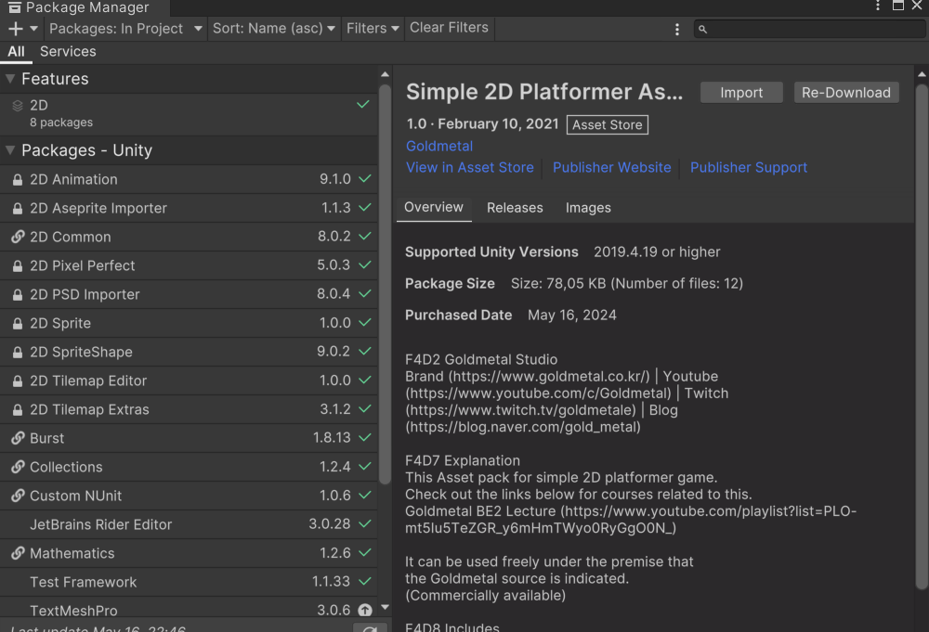

### Tampilan Package Manager

1. Setelah itu akan muncul jendela import, klik Import pada bagian bawah

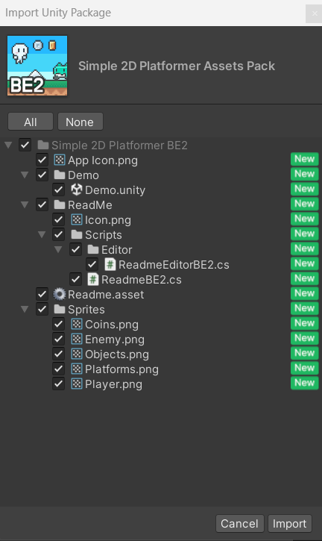

### Tampilan Jendela Import

1. Setelah proses import selesai, maka akan muncul folder Assets dan folder yang kita import di kiri bawah

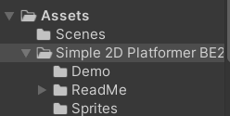

### Tampilan Hasil Import

1. Berikut tampilan setelah dilakukan import.

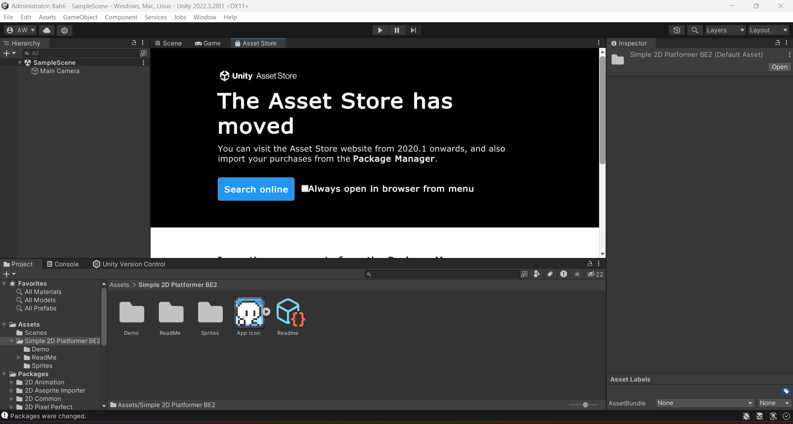

### Tampilan Hasil Import

1. **Link Kuis**

https://www.instagram.com/p/C7APqMtyKv6/?igsh=MThuNGVwcnczOTV5aA==